**Integrantes:** Angel Arturo Jumbo, Adam Navarrete, Renzo Loor Porro, E. Damian Castillo

1. **Diagrama de casos de uso**

**https://www.lucidchart.com/documents/edit/9761de31-d5b0-4ec7-962a-efb088ff22af/0?shared=true&**

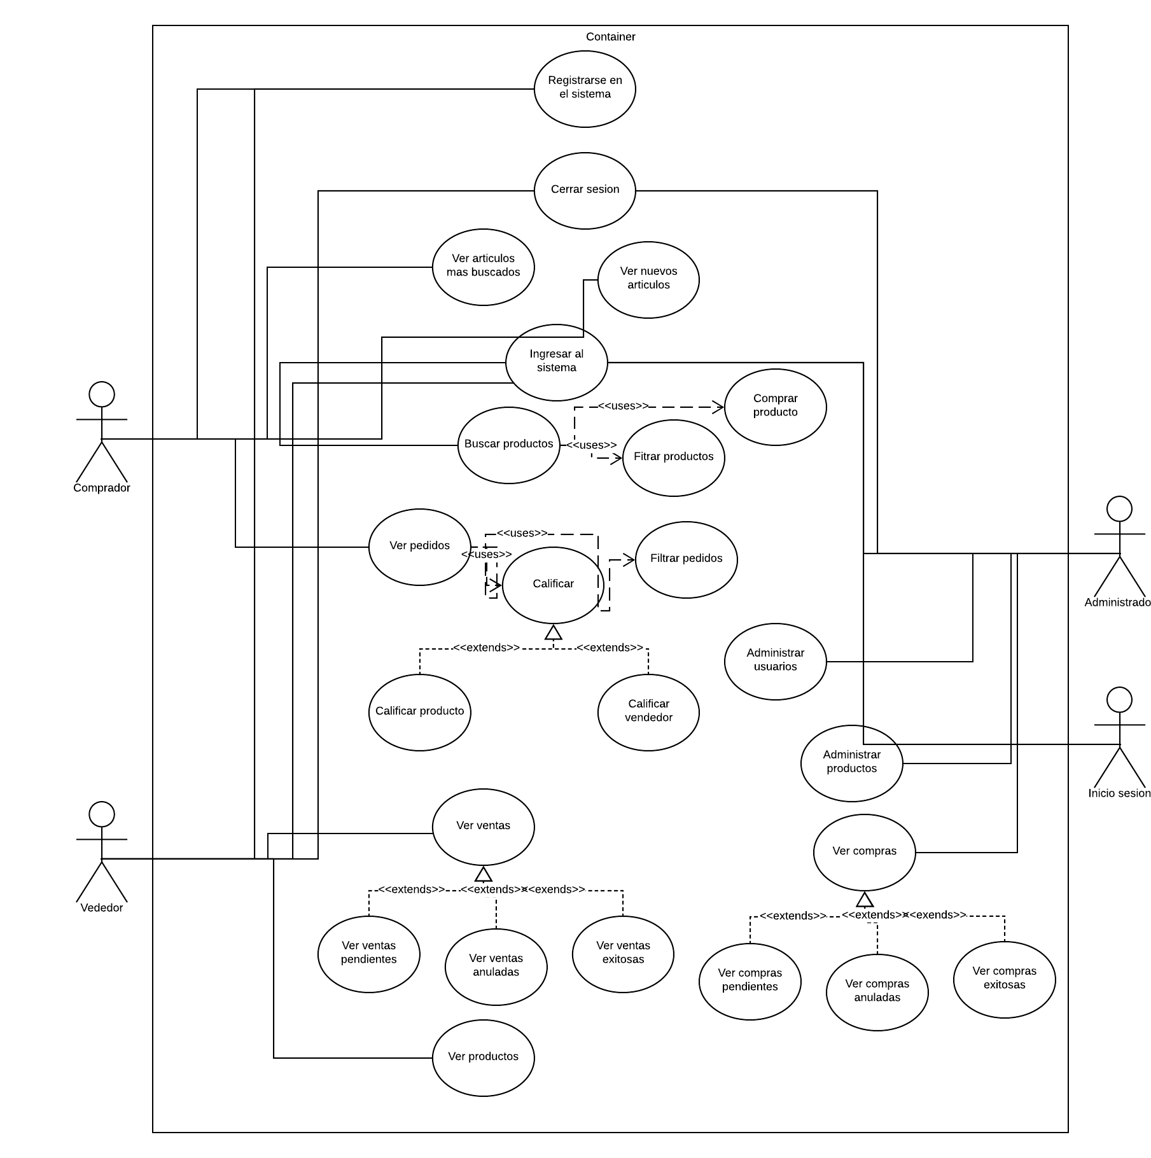

**2. Especificaciones de casos de Uso**

|  |  |
| --- | --- |
| **Caso de Uso** | |
| ID | CDU-01 |
| Título | Ingresar al sistema |
| Autor |  |
| Actor principal | Inicio Sesión |
| Actor secundario | Administrado, comprado, vendedor |
| Usa |  |
| Extiende |  |
| Descripción | El administrador, comprador o vendedor desea acceder al sistema por lo que debe ingresar sus credenciales para ver las opciones. |
| Precondición | El usuario no ha iniciado sesión. |
| Secuencia Normal | 1. El usuario quiere acceder al sistema 2. El sistema muestra en pantalla los campos para ingresar al sistema. 3. El usuario escribe sus datos de ingreso. 4. El sistema verifica que esté en la base de datos. |
| Postcondición | Se muestran las opciones correspondientes a su rol |
| Secuencia alternativa | 1. El usuario no se encuentra en la base de datos. 2. El sistema lanza una advertencia. 3. El usuario se registra en el sistema.   b) El usuario coloco mal sus datos.   1. El sistema informa que se ingreso mal el usuario y/o contraseña. 2. El usuario vuelve a ingresar sus datos. |
|  |  |

|  |  |
| --- | --- |
| **Caso de Uso** | |
| ID | CDU-02 |
| Título | Buscar productos |
| Autor | Comprador |
| Actor principal |  |
| Actor secundario |  |
| Usa | Filtrar productos |
| Extiende |  |
| Descripción | El comprador busca los productos ingresados en el sistema |
| Precondición | Ingresar en el sistema |
| Secuencia Normal | 1.El comprador ingresa el nombre del artículo a buscar  2.El sistema retorna una lista del o los artículo(s) encontrados |
| Postcondición | salida de los artículos encontrados |
| Secuencia alternativa | 1. El producto no esté registrado 2. No arroje ningún resultado |

|  |  |
| --- | --- |
| **Caso de Uso** | |
| ID | CDU-03 |
| Título | Ver artículos más buscados |
| Autor |  |
| Actor principal | Comprador |
| Actor secundario |  |
| Usa |  |
| Extiende |  |
| Descripción | El cliente ingresa como comprador o vendedor y desea buscar los productos más buscados en el sistema |
| Precondición | El usuario logró ingresar al sistema correctamente |
| Secuencia Normal | 1. El cliente ingresa al sistema. 2. El sistema muestra las opciones disponibles dependiendo de su rol. 3. El cliente selecciona la opción para ver los artículos más buscados. |
| Postcondición | Se muestra una lista de productos más buscados. |
| Secuencia alternativa |  |

|  |  |
| --- | --- |
| **Caso de Uso** | |
| ID | CDU-04 |
| Título | Ver nuevos artículos |
| Autor |  |
| Actor principal | Comprador |
| Actor secundario |  |
| Usa |  |
| Extiende |  |
| Descripción | El usuario ingresa al sistemas y desea conocer los artículos más recientes que han sido subidos a la plataforma. |
| Precondición | el usuario ingresó al sistema correctamente. |
| Secuencia Normal | 1. El usuario ingresa al sistema. 2. el sistema muestra las opciones disponibles. 3. el usuario selecciona la opción para ver los artículos nuevos. |
| Postcondición | El sistema le muestra al usuario una lista de productos recientemente agregados. |
| Secuencia alternativa | 1. No hay productos recientemente agregados. 2. El sistema le muestra al cliente un lista de artículos ordenados por fecha de más reciente a más antigua. |

|  |  |
| --- | --- |
| **Caso de Uso** | |
| ID | CDU-05 |
| Título | Filtrar productos |
| Autor |  |
| Actor principal | Comprador |
| Actor secundario |  |
| Usa |  |
| Extiende | Buscar productos |
| Descripción | El usuario desea buscar productos con características específicas. |
| Precondición | Seleccionar la opción de buscar productos. |
| Secuencia Normal | 1. El usuario elige la opción búsqueda avanzada de productos. 2. El sistema le muestra los tipos de filtros disponibles. 3. El usuario elige uno o más tipos de filtrado. |
| Postcondición | El sistema muestra una lista de productos. |
| Secuencia alternativa | 1. No se encuentra el producto con los filtros seleccionados. 2. El usuario reduce los filtros. 3. el usuario realiza una búsqueda general. |

|  |  |
| --- | --- |
| **Caso de Uso** | |
| ID | CDU-06 |
| Título | Ver pedidos |
| Autor |  |
| Actor principal | Comprador, vendedor |
| Actor secundario |  |
| Usa | Calificar, filtrar pedidos |
| Extiende |  |
| Descripción | El usuario ingresa al sistema y desea ver los productos que ha pedido. |
| Precondición | El usuario hizo al menos un pedido de un producto. |
| Secuencia Normal | 1. El usuario ingresa al sistema correctamente. 2. El sistema muestra la opciones. 3. El usuario elige la opción de ver pedidos. |
| Postcondición | El sistema muestra en pantalla los pedidos hechos por el usuario con opciones de calificar y filtrar pedidos. |
| Secuencia alternativa | 1. El usuario no ha pedido ningún producto. 2. El usuario busca un producto. 3. El usuario pide el producto. 4. El sistema verifica el stock del producto. 5. El sistema lo agrega a la lista de pedidos. |

|  |  |
| --- | --- |
| **Caso de Uso** | |
| ID | CDU-07 |
| Título | Calificar |
| Autor |  |
| Actor principal | Comprador |
| Actor secundario |  |
| Usa |  |
| Extiende | Ver pedidos |
| Descripción | El usuario pidió un artículo y desea calificar el producto dependiendo de su satisfacción con el mismo. |
| Precondición | El usuario debe tener pedidos. |
| Secuencia Normal | 1. El usuario ingresa a la ventana de ver pedidos. 2. El sistema le muestra la opción de calificar el pedido. 3. El usuario da click en esa opción. |
| Postcondición | El sistema le muestra las opciones de calificar producto y calificar vendedor. |
| Secuencia alternativa | 1. El usuario ya ha calificado el producto o el vendedor. 2. El sistema informa que ya ha calificado el pedido. |

|  |  |
| --- | --- |
| **Caso de Uso** | |
| ID | CDU-08 |
| Título | Filtrar pedidos |
| Autor |  |
| Actor principal | Comprador |
| Actor secundario |  |
| Usa |  |
| Extiende | Ver pedidos |
| Descripción | El usuario ingresa a una ventana con sus pedidos y desea filtrar la lista con condiciones específicas. |
| Precondición | El usuario debe tener pedidos en la lista. |
| Secuencia Normal | 1. El usuario ingresa a la opción ver pedidos. 2. El sistema le muestra las opciones de calificar y filtrar pedidos. 3. El usuario elige la opción de filtrar pedidos. 4. El sistema muestra los tipos de filtrado que existen. 5. El usuario elige los tipos de filtro disponibles que desee. |
| Postcondición | El sistema muestra un lista con pedidos ordenados por filtros. |
| Secuencia alternativa | 1. No hay pedidos en la lista. 2. El usuario elige los tipos de filtrado que existen. 3. El sistema muestra una lista vacía. |

|  |  |
| --- | --- |
| **Caso de Uso** | |
| ID | CDU-09 |
| Título | Calificar producto |
| Autor |  |
| Actor principal | Comprador |
| Actor secundario |  |
| Usa |  |
| Extiende | Calificar |
| Descripción | El usuario ha hecho un pedido y desea calificar el producto recibido. |
| Precondición | El usuario ha pedido al menos un producto. |
| Secuencia Normal | 1. El usuario ingresa a la ventana de los pedidos. 2. El sistema muestra las opciones de clasificar y filtrar pedidos. 3. El usuario elige la opción calificar. 4. El sistema muestra las opciones de calificar producto o calificar vendedor. 5. El usuario elige la opción de calificar producto. 6. El usuario califica en un rango de 5 estrellas. |
| Postcondición | El sistema muestra un mensaje de que se ha calificado correctamente el producto. |
| Secuencia alternativa | 1. El producto ya ha sido calificado. 2. El sistema informa el error. 3. El sistema muestra la opción de salir o editar. 4. El usuario elige la opción de salir.   b) El usuario desea editar su calificación.   1. El sistema informa el error. 2. El sistema muestra las opciones de salir o editar. 3. El usuario hace clic en editar. 4. El usuario edita las estrellas asignadas al pedido. |

|  |  |
| --- | --- |
| **Caso de Uso** | |
| ID | CDU-10 |
| Título | Calificar vendedor |
| Autor |  |
| Actor principal | Comprador |
| Actor secundario |  |
| Usa |  |
| Extiende | Calificar |
| Descripción | El usuario ingresar a su lista de pedidos y desea calificar al vendedor de un producto comprado. |
| Precondición | Tener al menos un producto pedido. |
| Secuencia Normal | 1. El usuario ingresa a su lista de pedidos. 2. El usuario elige un producto. 3. El sistema le muestra las opciones de calificar producto o vendedor. 4. El usuario elige la opción de calificar vendedor. 5. El usuario califica en una escala de 5 estrellas. |
| Postcondición | El sistema muestra un mensaje de que se calificó correctamente el vendedor. |
| Secuencia alternativa | 1. el vendedor ya ha sido calificado por el usuario. 2. El sistema informa sobre el error. 3. El sistema muestra las opciones de salir o editar. 4. El usuario hace click en editar. 5. El usuario edita las estrellas asignadas al comprador. |

|  |  |
| --- | --- |
| **Caso de Uso** | |
| ID | CDU-11 |
| Título | Administrar usuarios |
| Autor |  |
| Actor principal | Administrador |
| Actor secundario |  |
| Usa |  |
| Extiende |  |
| Descripción | El administrador ingresa al sistema y desea cambiar los roles de un usuario o eliminarlo. |
| Precondición | El usuario debe estar registrado como administrador en la base de datos. |
| Secuencia Normal | 1. El usuario ingresa sus credenciales. 2. El sistema verifica los datos. 3. El sistema muestra las opciones disponibles. 4. El usuario elige la opción de administrar usuarios. |
| Postcondición | El sistema muestra una lista de usuarios a los que puede administrar |
| Secuencia alternativa | 1. El sistema no puede validar los datos. 2. El usuario vuelve a ingresar los datos correctamente. |

|  |  |
| --- | --- |
| **Caso de Uso** | |
| ID | CDU-12 |
| Título | Administrar productos |
| Autor |  |
| Actor principal | Administrador |
| Actor secundario |  |
| Usa |  |
| Extiende |  |
| Descripción | El usuario ingresa al sistema y elige la opción de administrar los productos publicados. |
| Precondición | El usuario debe estar registrado como administrador en la base de datos.. |
| Secuencia Normal | 1. El usuario ingresa correctamente los credenciales de administrador. 2. El sistema muestra la ventana correspondiente al rol del usuario. 3. El usuario elige la opción administrar productos. |
| Postcondición | EL sistema muestra una lista de productos publicados en el sistema. |
| Secuencia alternativa |  |

|  |  |
| --- | --- |
| **Caso de Uso** | |
| ID | CDU-13 |
| Título | Ver compras |
| Autor |  |
| Actor principal | Administrador |
| Actor secundario |  |
| Usa |  |
| Extiende |  |
| Descripción | El administrador ingresa al sistema correctamente y desea ver la comprar que se han realizado en la plataforma. |
| Precondición | El usuario debe estar registrado como administrador en la base de datos. |
| Secuencia Normal | 1. El usuario ingresa sus credenciales al sistema. 2. Los datos son verificados en la base de datos. 3. El sistema muestra la ventana correspondiente. 4. El usuario elige la opción de ver compras. |
| Postcondición | El sistema muestra en pantalla las opciones de ver compras pendientes, ver compras anuladas o ver compras exitosas. |
| Secuencia alternativa | 1. El usuario no se encuentra en la base de datos como administrador. 2. El sistema informa el error. 3. Un administrador le asigna el rol adecuado al usuario. 4. El usuario ingresa correctamente. |

|  |  |
| --- | --- |
| **Caso de Uso** | |
| ID | CDU-14 |
| Título | Ver compras pendientes |
| Autor |  |
| Actor principal | Administrador |
| Actor secundario |  |
| Usa |  |
| Extiende | Ver compras |
| Descripción | El usuario ingresa al sistema y desea ver la compras que están pendientes en el sistema. |
| Precondición | El usuario debe estar registrado como administrador en la base de datos. |
| Secuencia Normal | 1. El usuario ingresa a la ventana de compras. 2. El sistema muestra las opciones disponibles. 3. El usuario elige la opción de ver las compras pendientes. |
| Postcondición | El sistema muestra una lista de productos de compras pendientes. |
| Secuencia alternativa | 1. No hay productos de compras pendientes. 2. El sistema muestra un ventana con una lista vacía. |

|  |  |
| --- | --- |
| **Caso de Uso** | |
| ID | CDU-15 |
| Título | Ver compras anuladas |
| Autor |  |
| Actor principal | Administrador |
| Actor secundario |  |
| Usa |  |
| Extiende | Ver compras |
| Descripción | El usuario ingresa con sus credenciales de de administrador desea ver las compras que han sido anuladas. |
| Precondición | El usuario debe estar registrado como administrador en la base de datos. |
| Secuencia Normal | 1. El usuario ingresa a la ventana de ver compras. 2. El sistema muestra las opciones disponibles con respecto a las compras. 3. El usuario elige la opción de ver compras anuladas. 4. El usuario elige un producto para ver más detalles. |
| Postcondición | El sistema muestra una lista de productos que han sido anulados. |
| Secuencia alternativa | 1. La base datos no dispone de compras que hayan sido anuladas. 2. El sistema informa este error. 3. El sistema muestra una lista vacía. |

|  |  |
| --- | --- |
| **Caso de Uso** | |
| ID | CDU-16 |
| Título | Ver compras exitosas |
| Autor |  |
| Actor principal | Administrador |
| Actor secundario |  |
| Usa |  |
| Extiende | Ver compras |
| Descripción | El usuario ingresa a la ventana de compras y desea ver las compras realizadas exitosamente. |
| Precondición | El usuario debe estar registrado como administrador en la base de datos. |
| Secuencia Normal | 1. El usuario ingresa a la ventana de ver compras en la plataforma. 2. El sistema muestra la opciones disponibles. 3. El usuario da clic en la opción ver compras exitosas. 4. El usuario selecciona un artículo para ver más detalles. |
| Postcondición | El sistema muestra una ventana con una lista de compras exitosas. |
| Secuencia alternativa | 1. No hay compras exitosas en la base de datos. 2. El sistema muestra una ventana con una lista vacía. |

|  |  |
| --- | --- |
| **Caso de Uso** | |
| ID | CDU-17 |
| Título | Ver ventas |
| Autor |  |
| Actor principal | Vendedor |
| Actor secundario |  |
| Usa |  |
| Extiende |  |
| Descripción | El vendedor ingresa al sistema correctamente y desea ver las ventas que se han realizado en su cuenta. |
| Precondición | El usuario debe estar registrado como comprador en la base de datos. |
| Secuencia Normal | 1. El usuario ingresa sus credenciales al sistema. 2. Los datos son verificados en la base de datos. 3. El sistema muestra la ventana correspondiente. 4. El usuario elige la opción de ver ventas . |
| Postcondición | El sistema muestra en pantalla las opciones de ver ventas pendientes, ver ventas anuladas o ver ventas exitosas. |
| Secuencia alternativa | 1. El usuario no se encuentra en la base de datos como vendedor. 2. El sistema informa el error. 3. Un administrador le asigna el rol adecuado al usuario. 4. El usuario ingresa correctamente.     b) El usuario no está registrado.   1. El usuario da clic en registrarse. 2. El sistema muestra la ventana de registro. 3. El usuario llena los campos y se registra como vendedor. 4. El sistema guarda la información en la base de datos. |

|  |  |
| --- | --- |
| **Caso de Uso** | |
| ID | CDU-18 |
| Título | Ver ventas pendientes |
| Autor |  |
| Actor principal | Vendedor |
| Actor secundario |  |
| Usa |  |
| Extiende | Ver ventas |
| Descripción | El usuario ingresa al sistema y desea ver las ventas que están pendientes en el sistema. |
| Precondición | El usuario debe estar registrado como vendedor en la base de datos. |
| Secuencia Normal | 1. El usuario ingresa a la ventana de ventas. 2. El sistema muestra las opciones disponibles. 3. El usuario elige la opción de ver las ventas pendientes. |
| Postcondición | El sistema muestra una lista de productos de ventas pendientes. |
| Secuencia alternativa | 1. No hay productos de ventas pendientes. 2. El sistema muestra un ventana con una lista vacía. |

|  |  |
| --- | --- |
| **Caso de Uso** | |
| ID | CDU-19 |
| Título | Ver ventas anuladas |
| Autor |  |
| Actor principal | Vendedor |
| Actor secundario |  |
| Usa |  |
| Extiende | Ver ventas |
| Descripción | El usuario ingresa con sus credenciales de de comprador y desea ver las ventas que han sido anuladas. |
| Precondición | El usuario debe estar registrado como comprador en la base de datos. |
| Secuencia Normal | 1. El usuario ingresa a la ventana de ver ventas. 2. El sistema muestra las opciones disponibles con respecto a las ventas. 3. El usuario elige la la opción de ver ventas anuladas. 4. El usuario elige un producto para ver más detalles. |
| Postcondición | El sistema muestra una lista de productos que han sido anulados. |
| Secuencia alternativa | 1. La base datos no dispone de ventas que hayan sido anuladas. 2. El sistema informa este error. 3. El sistema muestra una lista vacía.. |

|  |  |
| --- | --- |
| **Caso de Uso** | |
| ID | CDU-20 |
| Título | Ver ventas exitosas |
| Autor |  |
| Actor principal | Vendedor |
| Actor secundario |  |
| Usa |  |
| Extiende | Ver ventas |
| Descripción | El usuario ingresa a la ventana de ventas y desea ver las ventas realizadas exitosamente. |
| Precondición | El usuario debe estar registrado como vendedor en la base de datos. |
| Secuencia Normal | 1. El usuario ingresa a la ventana de ver ventas en la plataforma. 2. El sistema muestra la opciones disponibles. 3. El usuario da clic en la opción ver ventas exitosas. 4. El usuario selecciona un artículo para ver más detalles. |
| Postcondición | El sistema muestra una ventana con una lista de ventas exitosas. |
| Secuencia alternativa | 1. No hay ventas exitosas en la base de datos. 2. El sistema muestra una ventana con una lista vacía. |

|  |  |
| --- | --- |
| **Caso de Uso** | |
| ID | CDU-21 |
| Título | Ver productos |
| Autor |  |
| Actor principal | Vendedor |
| Actor secundario |  |
| Usa |  |
| Extiende |  |
| Descripción | El usuario ingresa al sistema y desea ver los productos que ha subido. |
| Precondición | El usuario hizo al menos un producto subido en la plataforma. |
| Secuencia Normal | 1. El usuario ingresa al sistema como vendedor correctamente. 2. El sistema valida las credenciales. 3. El sistema muestra la opciones correspondientes. 4. El usuario elige la opción de ver productos. |
| Postcondición | El sistema muestra en pantalla los producto subidos por el usuario al sistema. |
| Secuencia alternativa | 1. El usuario no ha subido ningún producto. 2. El sistema informa de la situación. 3. El usuario selecciona un producto para subir. 4. El usuario ingresa los datos de dicho producto. 5. El sistema lo agrega a la lista de productos. |

|  |  |
| --- | --- |
| **Caso de Uso** | |
| ID | CDU-22 |
| Título | Cerrar sesión |
| Autor |  |
| Actor principal | Inicio Sesión |
| Actor secundario | Vendedor, comprador, administrador |
| Usa |  |
| Extiende |  |
| Descripción | El usuario, ya sea Vendedor, comprador, o administrado, después de realizar sus actividades en el sistema quiere cerrar la sesión para que sus datos no queden expuestos. |
| Precondición | El usuario debe tener una sesión iniciada. |
| Secuencia Normal | 1. El usuario ingresó al sistema. 2. El sistema muestra las opciones disponibles incluyendo la de cerrar sesión. 3. El usuario da clic en cerrar sesión. 4. El sistema muestra un mensaje de confirmación para cerrar sesión. 5. El sistema envía los cambios guardados a la base de datos. 6. El sistema cierra la sesión. 7. El sistema muestra la ventana de inicio |
| Postcondición | El sistema envía un mensaje de cierre de sesión exitoso. |
| Secuencia alternativa | 1. El usuario no guardo los cambios y no puede cerrar sesión. 2. El sistema informa del error. 3. El usuario guarda los cambios realizados en la plataforma. 4. El usuario termina cualquier proceso que haya comenzado. 5. El sistema envía los cambios guardados a la base de datos. 6. El sistema cierra la sesión.     b) El usuario cancela el cierre de sesión.   1. El usuario da clic en cerrar sesión 2. El sistema envía un mensaje de confirmación. 3. El usuario da clic en cancelar. |

**3. Diagrama de clases**

**https://www.lucidchart.com/documents/edit/5bed7a50-0803-498b-be4b-40ef725d63aa/0?shared=true&**

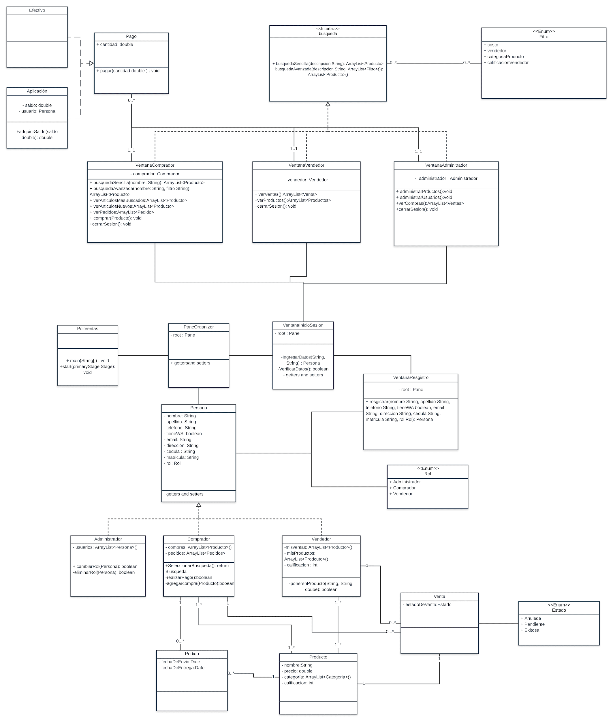

4. **Diagramas de Secuencia**

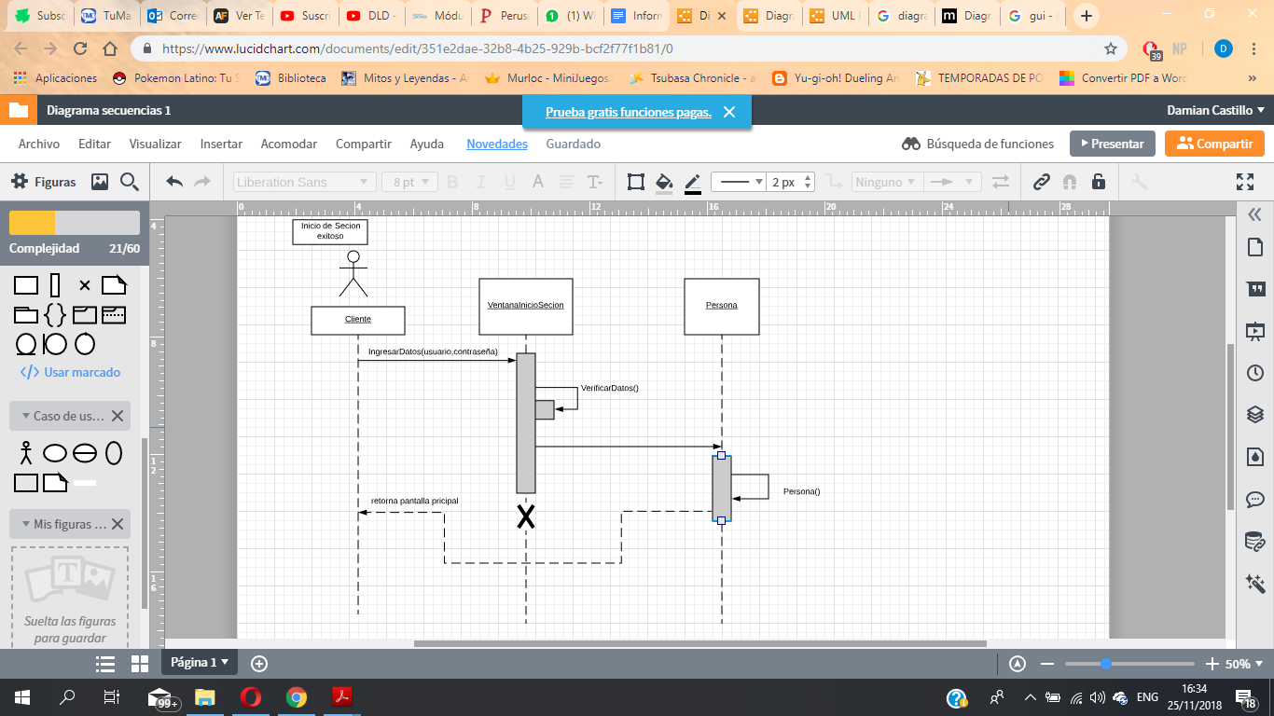

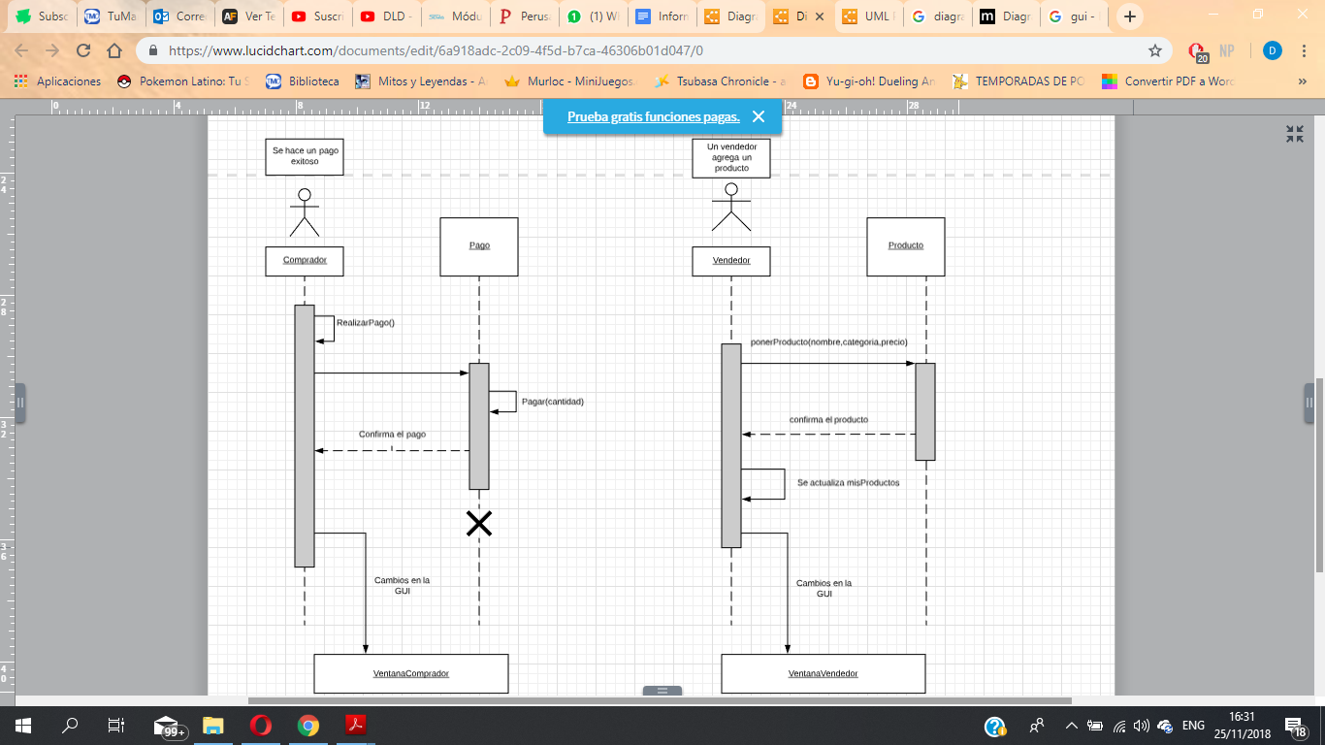



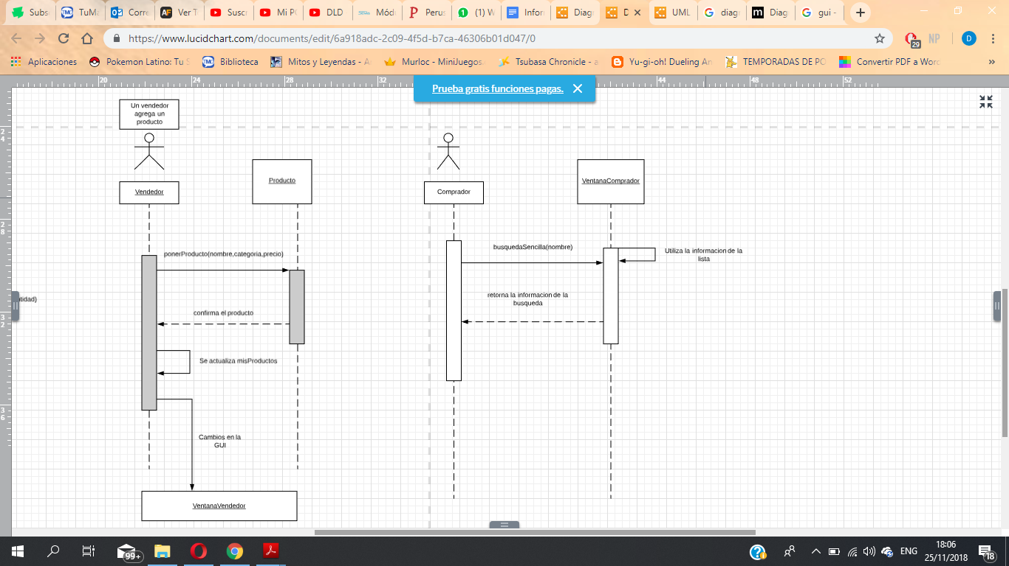

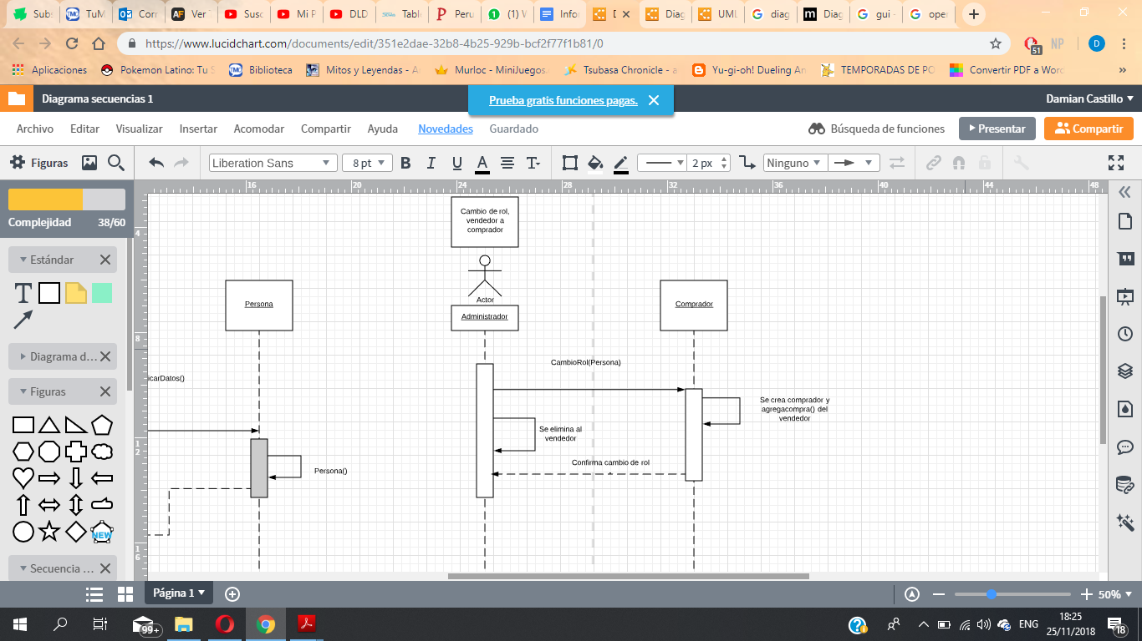

**5. Diagrama entidad-relación**

**https://www.lucidchart.com/documents/edit/99c6473c-9896-455d-9269-6d217f6c9a25/0?shared=true&**

